Caratteristiche meccaniche: (Tabb. C8.5.I e C8.5.II NTC ’18)
Resistenza a taglio della muratura: τ_{o} = N/mm²
Valore del modulo di elasticità normale: E = N/mm²
Valore del modulo di elasticità tangenziale: G = N/mm²

Caratteristiche geometriche del setto:
Altezza: h = cm
Lunghezza: l = cm
Spessore: t = cm

Tensione di compressione: σ_{o} = N/mm²
Tipo di modellazione: mensola o doppio incastro ⇒ 3 o 12 si apre finestra→

n =
Resistenza a taglio ultima del setto: V =
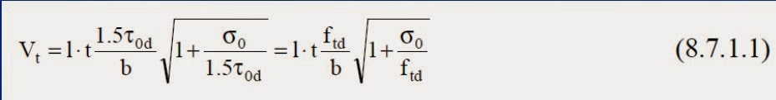

b= h/l se < 1,0 ⇒ 1,0
se > 1,5 ⇒ 1,5

Rigidezza del setto: K =
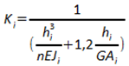 l*t
dove:
- K è la rigidezza del setto;
- E, G sono rispettivamente i moduli di elasticità normale e tangenziale della muratura;
- J è il momento di inerzia del maschio murario = l*h³/12
- h è altezza deformabile del maschio murario;
- A= l• t è area del maschio con t=spessore del maschio;
- n è coefficiente che tiene conto del grado di vincolo offerto dal traverso (n = 12 per traverso rigido, n = 3 per traverso flessibile).

Da qui si riprende il calcolo come δ_{o} = V/K ← (τ_{u} / K0)

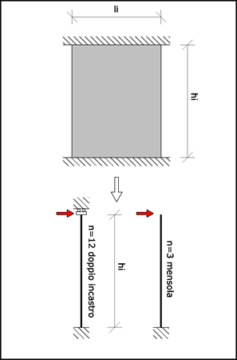
I maschi murari sono schematizzati come elementi monodimensionali vincolati alla base e collegati in testa dalla trave alta detta anche fascia di piano.

La modellazione a doppio in castro o mensola dipende dal tipo di collegamento che riesce a garantire la fascia di piano.

CONCLUSIONI

affinché le verifiche risultino soddisfatte deve essere verificato che:

- V_{modificato} ≥ V_{attuale} (questa c’era già)
- δ_{u modificato} ≥ δ_{u attuale}
QUESTE VANNO AGGIUNTE
- 0,85*K_{attuale} ≤ K_{modificato} ≤1,15* K_{attuale}

STATO MODIFICATO NON VERIFICATO STATO MODIFICATO VERIFICATO

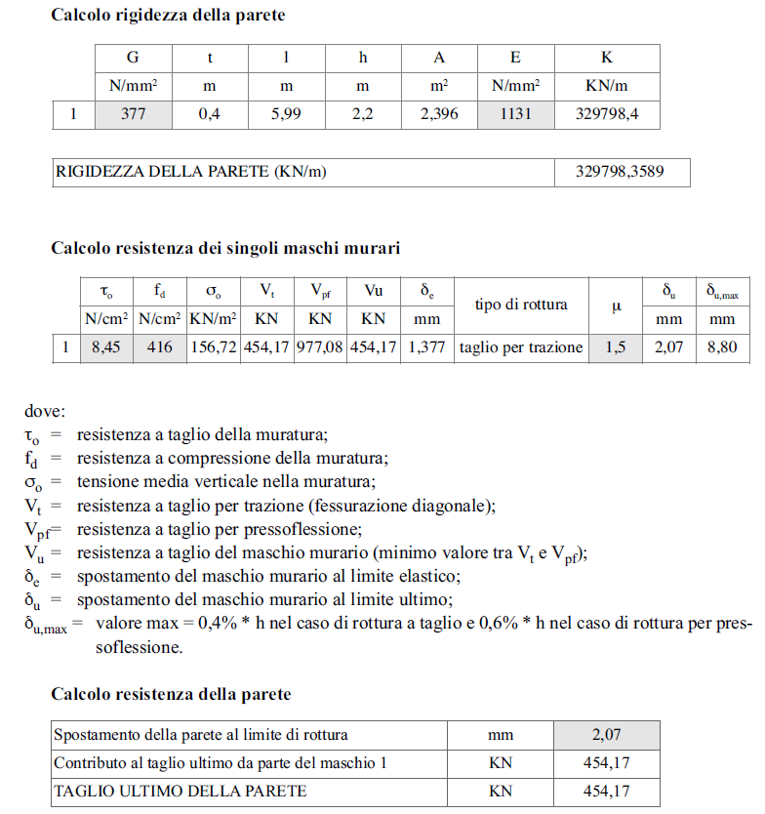
Valore del Taglio-Scorrimento
E’ il nostro V

Valore minimo tra Vt e Vpf
Valore della Pressoflessione
se di Taglio – Scorrimento 1,5
se di Presso flessione 2
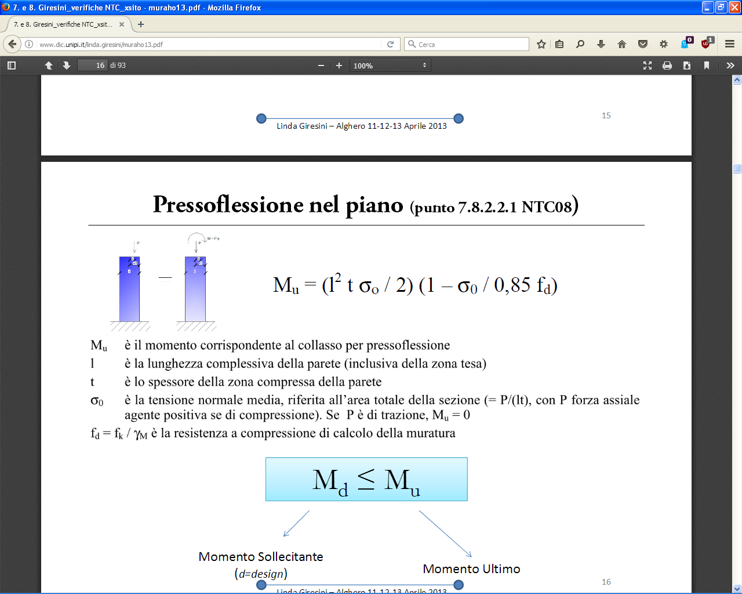
http://www.dic.unipi.it/linda.giresini/muraho13.pdf
Pag. 16

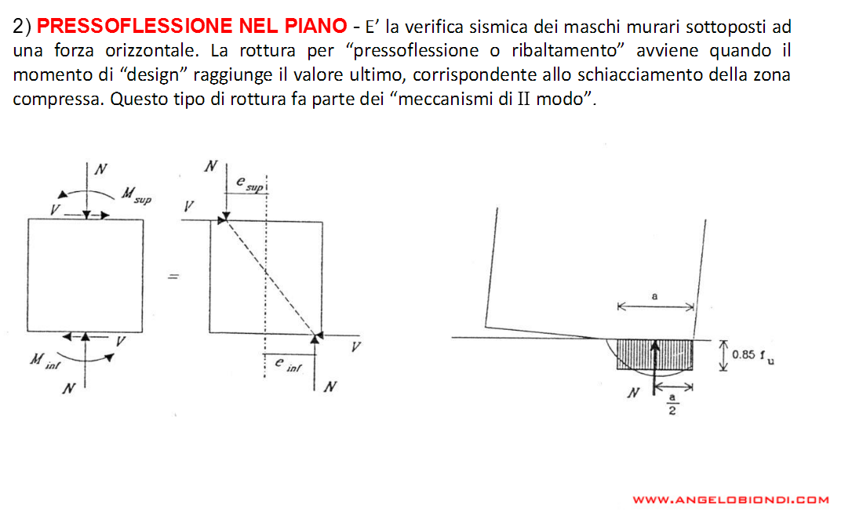
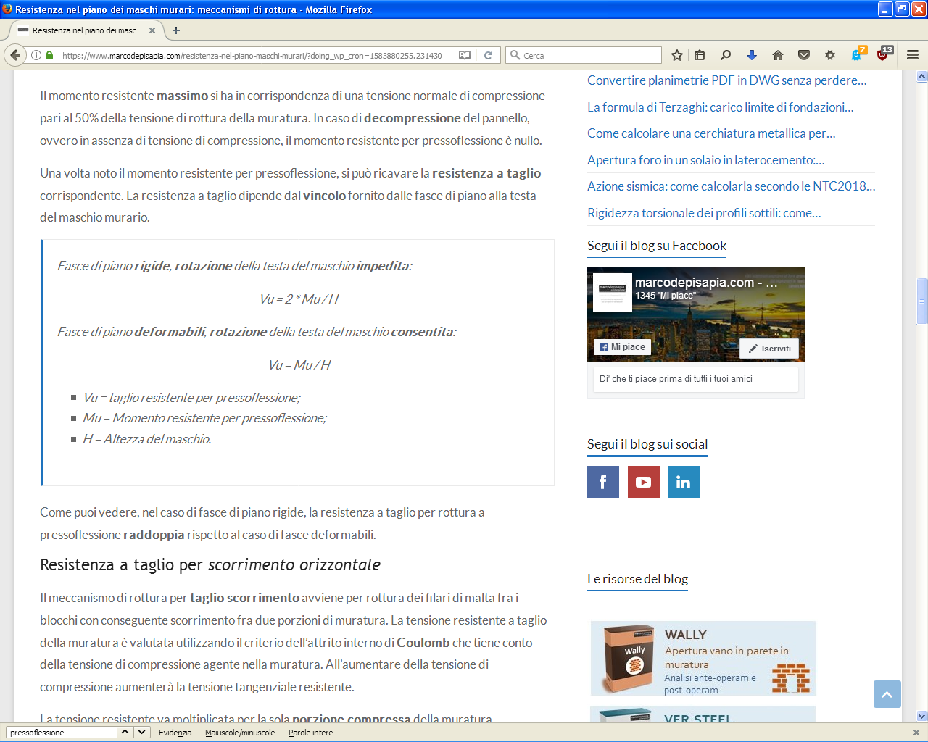
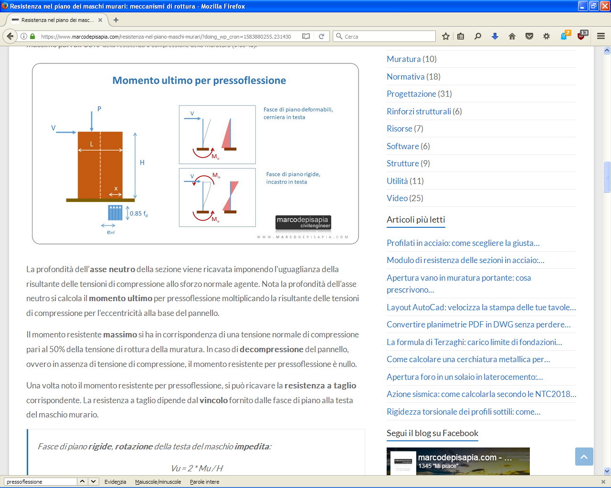
https://www.marcodepisapia.com/resistenza-nel-piano-maschi-murari/?doing_wp_cron=1583880255.2314300537109375000000

coeff. grado di vincolo in testa: n=12

coeff. grado di vincolo in testa: n=3

coeff. grado di vincolo in testa: n=3

coeff. grado di vincolo in testa: n=12

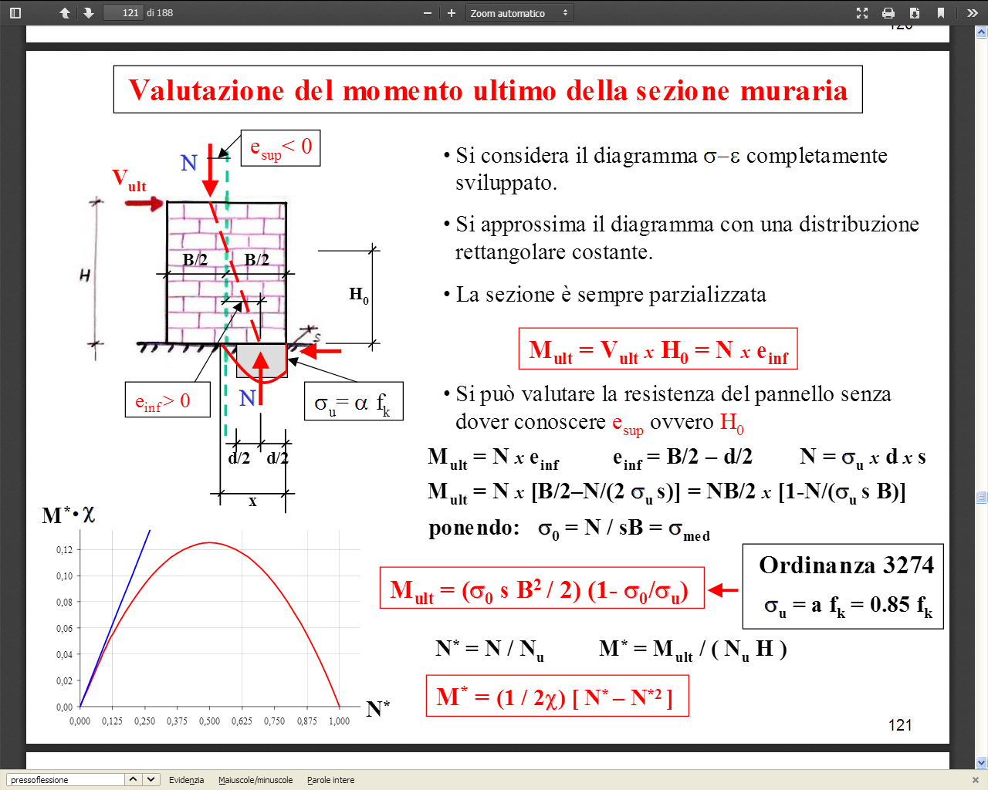
PAG. 121http://www.ordineingegnerinapoli.it/news/documenti/corsosismica2007-cmare-calderoni.pdf

- Valore della Resistenza media a compressione della muratura: fm (da inserire nei dati)
Valore della Pressoflessione
- Resistenza a Taglio per Trazione: Vt (già calcolato) (modificare il nome: da V a Vt)
- Resistenza a Taglio per Presso-Flessione: Vpf (da inserire nei calcoli) (calcolare come schema seguente)
- Resistenza a Taglio Ultima Vu: la minima tra Vt e Vpf (da inserire nei calcoli)
- Ricavare Coeff. di duttilità mu: 1,5 se Vu=Vt o 2 se Vu=Vpf (da inserire nei calcoli)
mu,max: 0,004 se Vu=Vt o 0,006 se Vu=Vpf (da inserire nei calcoli)
- de: Vt/k (già calcolato) (modificare il nome: da V a Vt)
- du = de * mu (da inserire nei calcoli)
- du,max = mu,max * h (da inserire nei calcoli)
- se du > du,max → du = du,max (da inserire nei calcoli)

- se n = 3 → Vpf = Mu / H =
- se n = 12 → Vpf = 2 * Mu / H =
Mu = (σ_{0 x} t x l²/2) x (1 - σ₀/0,85 x f_{m}) =

http://www.dic.unipi.it/linda.giresini/muraho13.pdf
Pag. 16

f_{k} = Resistenza caratteristica a compressione della muratura
f_{m} = Resistenza media a compressione della muratura
f_{d} = Valore di calcolo per la resistenza a compressione (per gli stati limite) f_{d} = f_{k} / (γ_{m} * Fc)
NEL CASO DI MURATURE ESISTENTI PRENDO IL VALORE DI F_{m}

f_{vk0} o τ₀ = Resistenza caratteristica a taglio in assenza carichi verticali
f_{vm} = Resistenza media a taglio della muratura

f_{vd} = Valore di calcolo per la resistenza a taglio (per gli stati limite)

CONCLUSIONI
affinché le verifiche risultino soddisfatte deve essere verificato che:
- Vt_{modificato} ≥ Vt_{attuale} (questa c’era già)
- δ_{u modificato} ≥ δ_{u attuale}
QUESTE sono state aggiunte l’altro giorno
- 0,85*K_{attuale} ≤ K_{modificato} ≤1,15* K_{attuale}

TO MODIFICATO STATO MODIFICATO

